Консультация для родителей
«Влияние пальчиковой гимнастики на речевое развитие»
Уважаемые родители!

Подготовила: Воспитатель высшей квалификационной категории Лосева Н.В.
Знаете ли вы, что развитие мелкой моторики пальцев рук — один из показателей интеллектуального развития ребёнка?
Учёными доказано, что развитие руки находится в тесной связи с развитием речи и мышления.
Дело в том, что на пальцах и на ладонях есть «активные точки», массаж которых положительно влияет на самочувствие ребёнка, улучшает работу мозга в целом.
Всестороннее представление об окружающем предметном мире у человека не может сложиться без тактильно-двигательного восприятия, так как оно лежит в основе чувственного познания. Именно с помощью тактильно-двигательного восприятия складываются первые впечатления о форме, величине предметов, их расположении в пространстве.
Известный итальянский педагог, психолог и врач Мария Монтессори отмечала, что благодаря контакту с окружением и собственным исследованиям, ребенок формирует запас понятий, которыми может оперировать его интеллект. Без этого теряется способность к абстрагированию. Контакт происходит с помощью органов чувств и
Поэтому работа по развитию мелкой моторики должна начинаться, задолго до поступления ребенка в школу.
Начинать работу по развитию тонкой мускулатуры рук нужно с самого раннего возраста. В этом помогут разные игры.
Средства развития мелкой моторики
Тонкую мускулатуру рук помогут развить:
Пластилин.
Крупа, бусы, пуговицы.
Песок.
Природный материал.
Нитки, тесьма, веревки, шнурки, ткани.
Карандаши, счетные палочки.
Бумага.
Куклы.
Вода.
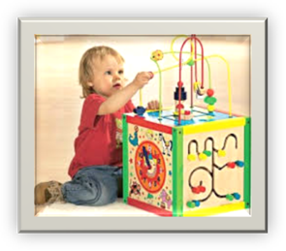
Игры с пластилином
Пластилин дает уникальные возможности проводить интересные игры с пользой для общего развития ребенка. Покажите малышу все чудеса пластилинового мира, заинтересуйте его, и вы удивитесь, как быстро детские пальчики начнут создавать сначала неуклюжие, а потом все более сложные фигурки.
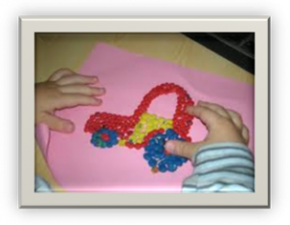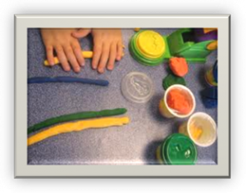
Что мы делаем с пластилином?
Мнем и отщипываем.
Надавливаем и размазываем.
Скатываем шарики, раскатываем колбаски.
Режем на кусочки.
Лепим картинки.
Готовим обед.
Для детей со слабыми мышцами рук очень полезно проводить занятия лепкой из пластилина. Работа с пластилином является подготовительным этапом к умению работать с другими материалами и инструментами.
Игры с бумагой
Бумагу можно рвать, мять, складывать, разрезать ножницами. Эти игры и упражнения помогут ребенку узнать, как обычная бумага превращается в красивые аппликации и забавные объемные игрушки.
Развитию точных движений и памяти помогают плетение ковриков из бумажных полос, занятия в технике «оригами»: складывание корабликов, самолетиков, цветов, животных и других фигурок.
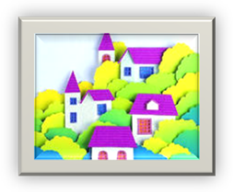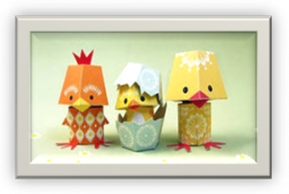
Игры с чётными палочками
В этих играх хорошими помощниками станут обыкновенные счётные палочки, карандаши или соломинки, веточки (если игра происходит на улице). Нехитрые задания помогут ребенку развить внимание, воображение, познакомиться с геометрическими фигурами и понятием симметрии.
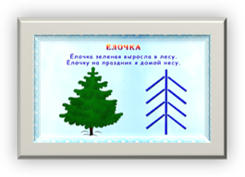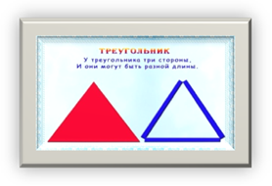
Игры с конструктором, мозаикой
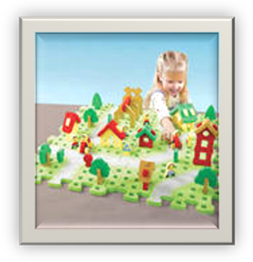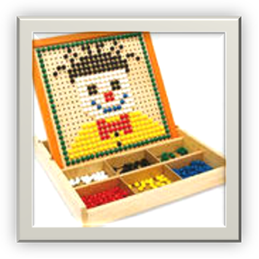
Игры на развитие тактильных ощущений
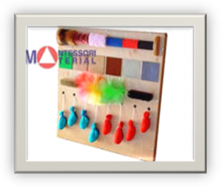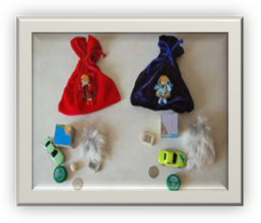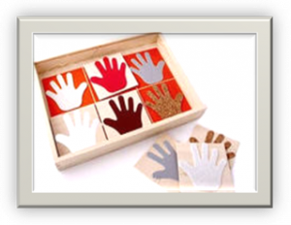
Игры с пуговицами
Заполните просторную коробку пуговицами.
Опустите руки в коробку.
Поводите ладонями по поверхности.
Перетирайте пуговицы между ладонями.
Пересыпайте их из ладошки в ладошку.
Найдите самую большую пуговицу, самую маленькую, квадратную, гладкую.
Соберите из пуговиц по образцу букву или любой узор.
Протяните шнурок через отверстия в пуговице.
Нарядите ёлку.
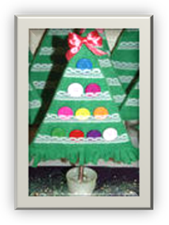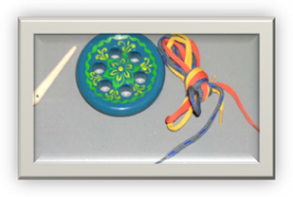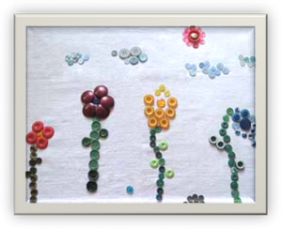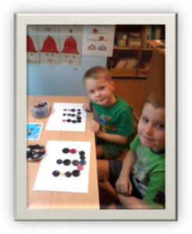
Игры с крупой, бусами
«Ракушка» — круглая игрушка, в которой перекатывается один или несколько шариков или бусинок. Ребенок ощупывает их через ткань, перебирает пальчиками, массируя активные зоны руки.
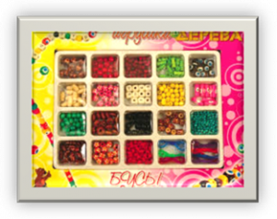
«Божьи коровки» — просто круглые мешочки, заполненные разными материалами. Ребенок ощупывает наполнитель через ткань. Можно сделать несколько игрушек, разных по размеру и с разными наполнителями. В самой маленькой игрушке может быть песок , в средней — гречневая крупа, в более крупной — горох или фасоль. Игрушки можно использовать, как счетный материал, как пирамидку (укладывая одну коровку на другую) и т.п.
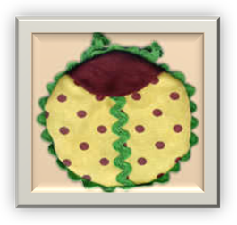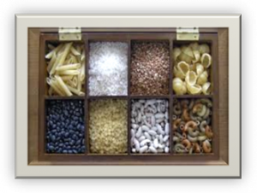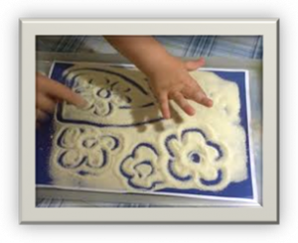
Прячем ручки в крупу, массируя ладошки.
Пересыпаем крупу из ладошки в ладошку.
Изображаем дождь, град (дождь — манка, град – рис и т.д).
Покормим птичек (щепоткой насыпаем крупу в тарелочку).
Разберём из одной емкости по тарелочкам крупы: в одну рис, в другую гречку.
Вкусная кашка (превращаем руку в ложку и мешаем кашу в плошке).
Найди игрушку (находим игрушку-сюрприз в крупе).
Отгадай, какая крупа в мешочке.
«Сухой бассейн» из гороха и фасоли.
Собираем узор из бусинок и т. д.
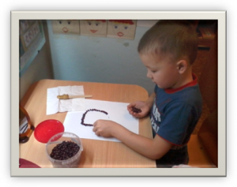
Игры с природным материалом
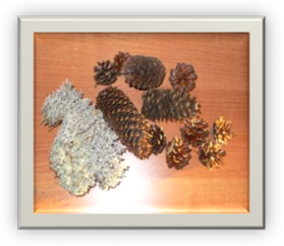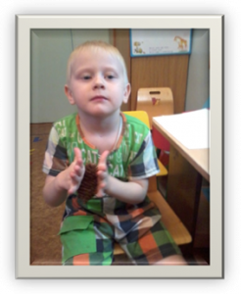
Гуляя с ребенком во дворе, в парке, в лесу, обратите внимание на то, как щедро может одарить природа наблюдательного человека. Из камешков и палочек можно создавать интересные творческие композиции, из снега и глины лепить большие и маленькие фигуры. Все это позволяет развивать тактильно-двигательное восприятие ребенка.
Рисование
Рисование – занятие, любимое всеми детьми и очень полезное. И не обязательно рисовать только карандашом или кистью на бумаге или картоне. Можно рисовать на снегу и песке, на запотевшем окне и асфальте. Полезно рисовать пальцем, ладонью, палочкой, делать отпечатки кусочком ваты, скомканной бумаги.
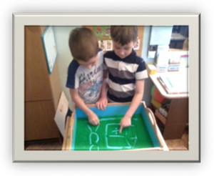
Игры с песком
— Погладь рукой песок. Что ты чувствуешь?
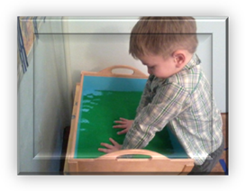
Какой песок? Как его сделать сырым? Попрыскай из пульверизатора.
— Положи свою ладонь на песок. Это след от твоей ладони. А это след от моей ладони. Чей след больше? Чей меньше? Посмотри, какие следы можно сделать с помощью крышек от бутылок, палочек. Попробуй изобразить след кошки. Сделай большой след и маленький.
— Разгладь песок двумя руками. Отряхни руки.
— Я закопаю несколько игрушек, а ты попробуй найти.
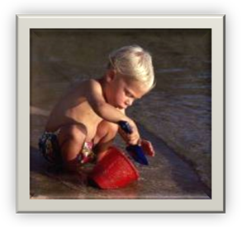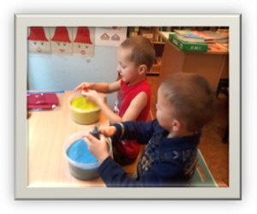
Игры с водой
Возьми бутылку двумя руками. Какая вода в этой бутылке, теплая или холодная? А в другой бутылке? Открой бутылку с теплой водой, вылей воду в таз.
Возьми губку, намочи ее в воде. Выжми воду в миску сначала одной рукой, потом намочи губку и выжми другой рукой.
Намочи салфетку, выжми ее двумя руками, протри стол. Расправь салфетку и сложи ее. Вытри руки полотенцем и др.
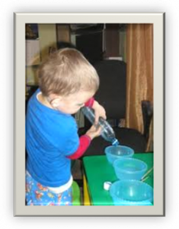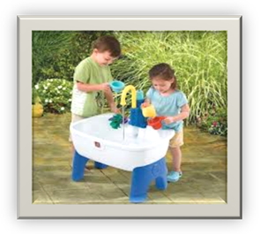
Игры с куклами
Для развития мелкой моторики используются куклы, соответствующие возможностям ребенка и развивающие их. Куклы бывают разные: петрушечные куклы, вязаные пальчиковые куклы, мягкие подвижные «куклы-рукавички», комбинированные куклы, «я–куклы», куклы-марионетки.
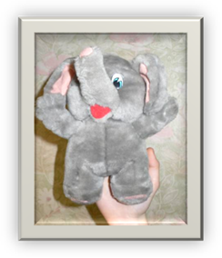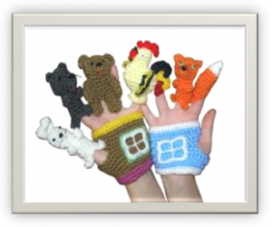
Массаж кистей рук и пальцев
Массаж является одним из видов пассивной гимнастики. Он оказывает общеукрепляющее действие на мышечную систему, повышая тонус, эластичность и сократительную способность мышц.
Приемы массажа и самомассажа кистей и пальцев рук:
массаж тыльной стороны кистей рук;
массаж ладони;
массаж пальцев рук.
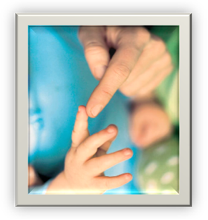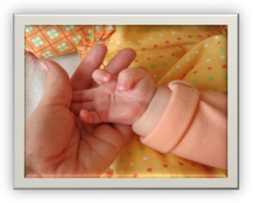
Пальчиковая гимнастика
Вызывает у детей оживление, эмоциональный подъем и оказывает специфическое тонизирующее действие на функциональное состояние мозга и развитие речи.
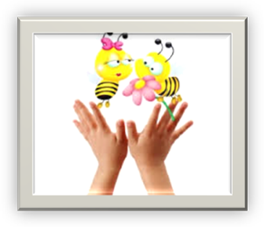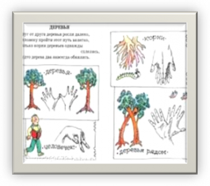
Игры с массажёрами
Упражнения с предметами для массажа:
Катать по столу от кончиков пальцев до локтя, между ладонями, по тыльной стороне кисти.
Выполнять упражнения надо обязательно каждой рукой по очереди.
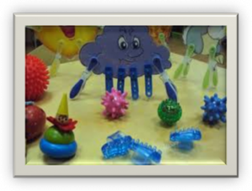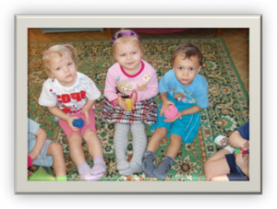
Упражнения с мячами
Учиться захватывать мяч всей кистью и отпускать его;
катать мяч по часовой стрелке;
держать одной рукой – другой рукой выполнить ввинчивающие движения, пощелкивания, пощипывания;
выполнять упражнения надо обязательно каждой рукой по очереди.
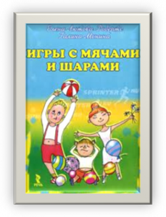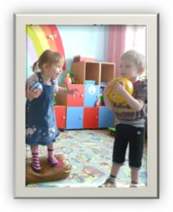
Народные пальчиковые игры
С народными пальчиковыми играми ребенок встречался уже в грудном возрасте. Это были еще не игры, а потешки и пестушки – забавы взрослого с ребенком. Например, «Сорока-ворона», «Перепёлочка», «Кисель», «Банька», «Барашка купишь?» и другие.
Их смысл не только в развитии мелкой моторики. Они позволяют ребенку ощутить радость телесного контакта, почувствовать свои пальцы, локоть, плечо; осознать себя в системе телесных координат, сформировать схему тела. Это предотвращает возможность возникновения многих неврозов в дальнейшем, дает человеку чувство самообладания. Аналогичные игры встречаются у очень многих народов.
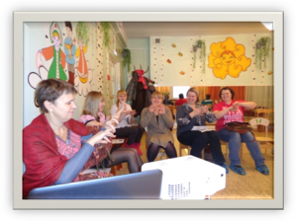
С полутора лет ребёнка надо учить:
Застёгивать пуговицы.
Завязывать и развязывать узлы.
Шнуровать игрушечную или свою обувь.
Запускать пальцами мелкие волчки.
Проводить пальцем по дорожке и т.д.
Развитие мелкой моторики и тактильно-двигательного восприятия у детей позволяет детям:
1.Развивать речь. Ребёнок, познавая окружающий мир, развивает: мышление, воображение, память, восприятие.
2.Овладеть навыками письма, рисования, ручного труда, что в будущем поможет избежать многих проблем школьного обучения.
3.Лучше адаптироваться в практической жизни.
4.Научиться понимать многие явления окружающего мира.

